**Curriculum Vitae**

**Information Personnel :** 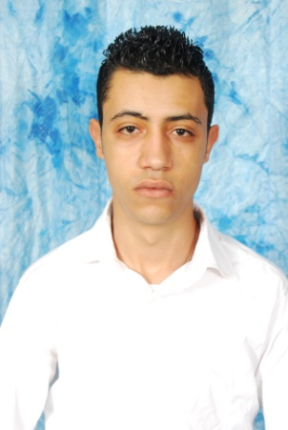

* Nom : DEBBICHI.
* Prénom : Hamza.
* Date de naissance : 02/12/1988
* Nationalité : Tunisienne.
* Adresse : 110 rue 7 novembre Ksibet Sousse – Sousse.
* Adresse électronique : [bouhmiz1988@live.fr](mailto:bouhmiz1988@live.fr)
* L'état civil : Célibataire.
* Numéro de portable : 21519302.

**Niveau éducatif :**

* 2008 : Baccalauréat en Science d’informatique, lycée secondaire Abd Aziz Elbahi hay Ezzahra Sousse.
* 2011 : Technicien supérieur en automatisme et informatique industriel, centre sectoriel de formation en électronique de Sousse.

**Stages  vécues :**

* 2009 : 1 mois organisé à « GCER » Génie Chimique Etude et Réalisation a Sousse. (Ouvrier)
* 2010 : 1 mois organisé à « UATS » Union des Ateliers Technique Sousse. (Technicien dans l’atelier de l’informatique).
* 2011 : 3 mois organisé à « UATS » Union des Ateliers Technique Sousse. (Technicien dans l’atelier de l’automatisme).

**Expériences + Qualifications :**

* 2010.2013 : Bureau d’informatique + Maintenance.
* 2013 : 3 mois chauffeur.

**Langues :**

* Français : Ecrire, lecture et parler.
* Anglais : Ecrire et lecture.

**Autres :**

* Permis de Conduire Catégories : A, B, C, E, H